Tillsynsbegäran – information om höga naturvärden i avverkningsanmälan A 32990-2023 i Jokkmokks kommun
Denna tillsynsbegäran behandlar höga naturvärden i avverkningsanmälan A 32990-2023 i Jokkmokks kommun som inkom 2023-07-06 och omfattar 22,7 ha.
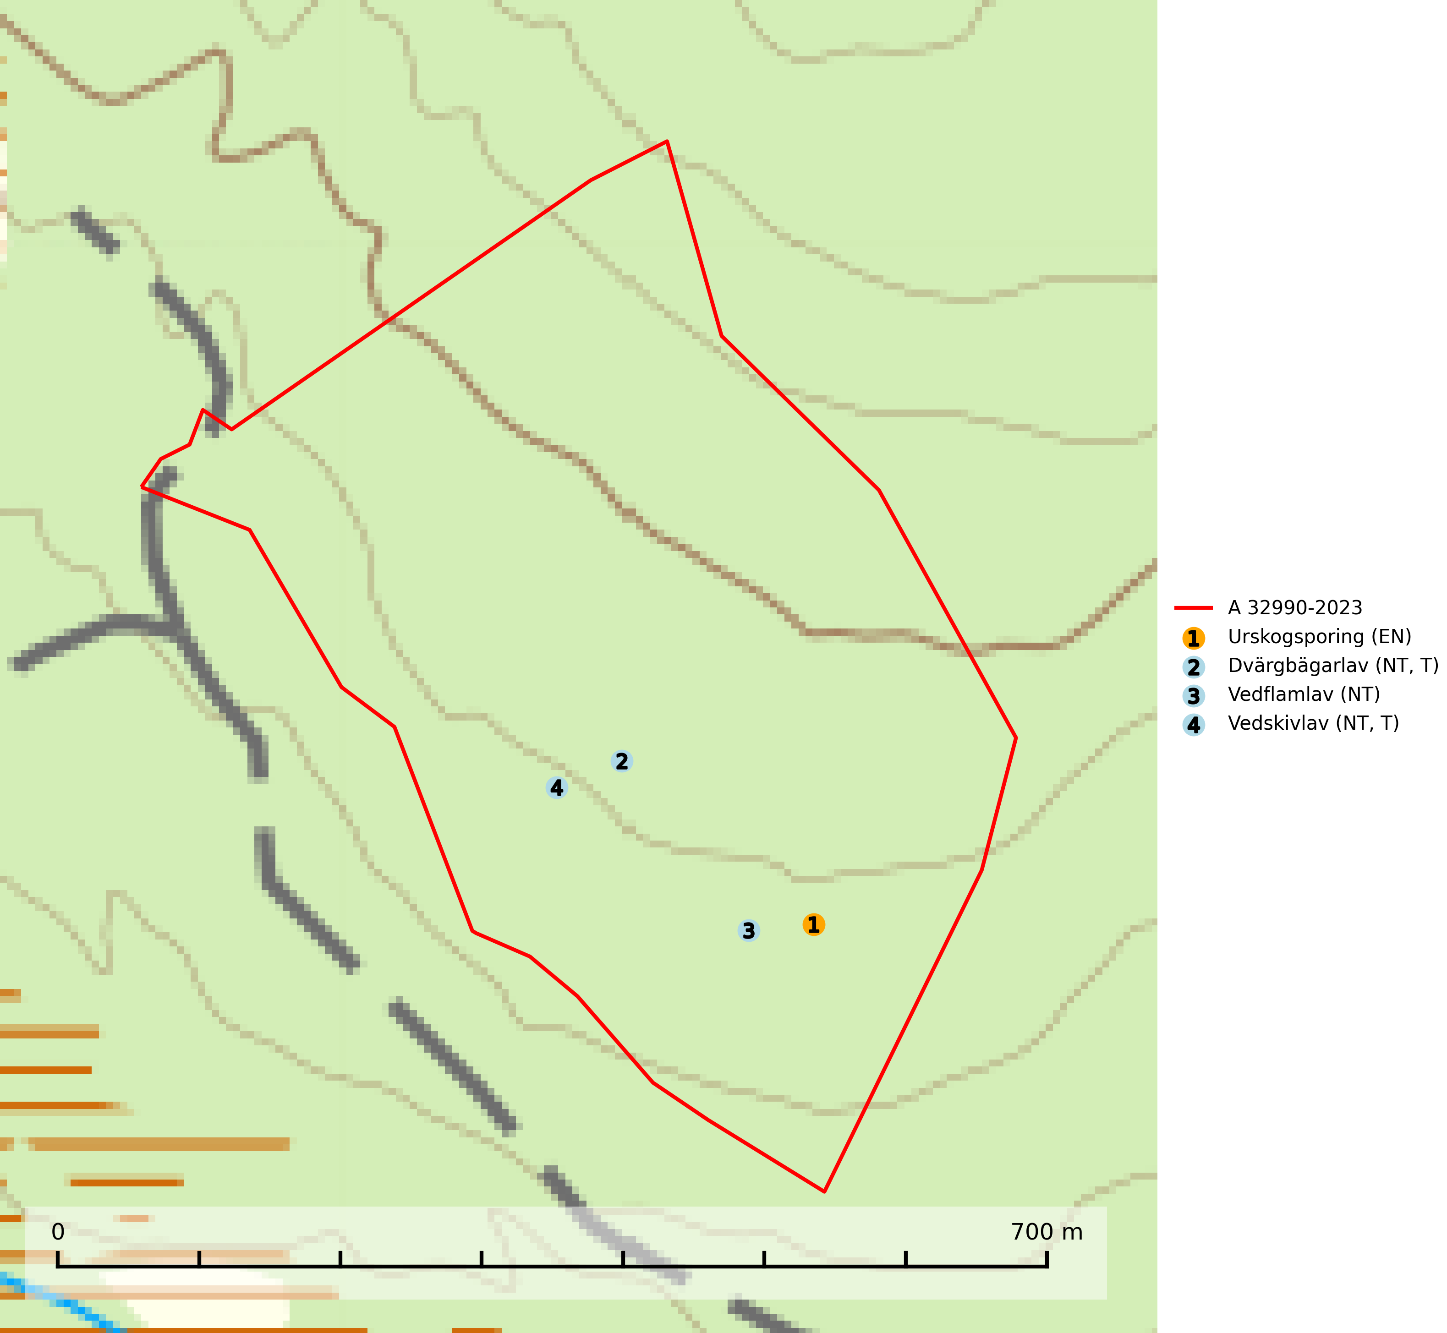
Figur 1. Fyndplatser för naturvårdsarter i avverkningsanmälan. Markörer utan svart kant är placerade på fyndplatsen. Markörer med svart kant är placerade vid sidan av fyndplatsen har ett svart streck som visar fyndplatsens exakta position. Kartans mittpunktskoordinat är N 7419704, E 710163 i SWEREF 99 TM.
I avverkningsanmälan finns fynd av 4 naturvårdsarter, varav 4 är rödlistade och 2 är typiska (T): urskogsporing (EN), dvärgbägarlav (NT, T), vedflamlav (NT) och vedskivlav (NT, T). Se Figur 1.

Tillsynsbegäran
Vi begär härmed att Skogsstyrelsen fattar beslut enligt miljöbalken som säkerställer att skogens höga naturvärden bevaras samt att EU-lagstiftning efterlevs och att artskyddsbrott förhindras.
Vi önskar även ta del av de ställningstaganden och beslut som myndigheten meddelar till följd av aktuell avverkningsanmälan och föreningens inlaga (se 34 § förvaltningslagen).

Naturvårdsarter och fridlysta arter
Nedan följer beskrivningar av de naturvårdsarter och fridlysta arter som har sina livsmiljöer och växtplatser i den avverkningsanmälda skogen. De påträffade naturvårdsarterna är ett tydligt kvitto på att det rör sig om en skog med höga naturvärden.
Urskogsporing (EN) är en starkt hotad art som växer på lågor av barrträd, företrädesvis tall, mer sällan gran. Den är hittills bara påträffad i äldre skogsbestånd med tydlig naturskogskaraktär. Urskogsporingen är förmodligen gynnad av brand och den typ av ved som arten växer på nyskapas knappast alls i modernt skogsbruk. Kända lokaler måste skyddas och undantas från skogsbruk (SLU Artdatabanken, 2024).
Dvärgbägarlav (NT) förekommer över hela Sverige på gammal hård ved, huvudsakligen på tall men i södra Sverige även på ek. Veden utgörs framförallt av grova stubbar, lågor och grenar. Substratet har blivit sällsyntare och nybildning av substrat sker bara i begränsad omfattning. Arten hotas av att grova lågor blir allt sällsyntare i dagens kulturskogar samt att nybildningen av lämpliga substrat går mycket långsamt. En riklig tillgång på gamla tall- eller eklågor måste säkerställas på artens lokaler. Dvärgbägarlav är typisk art för 9010 Taiga (SLU Artdatabanken, 2024; Nitare & Skogsstyrelsen, 2019).
Vedflamlav (NT) växer på gammal hård och torr, exponerad kärnved av tall, främst på högstubbar i ljusöppna lägen, t.ex. vid och på myrar, sjökanter, i glesa hällmarkskogar och i brandpräglade tallnaturskogar. Substratet nyskapas i begränsad omfattning och arten är en utmärkt indikator på höga naturvärden i denna skogstyp. Tall- och barrblandskogar med naturskogskaraktär och spår av bränder har ofta höga biologiska värden och bör skyddas. På vedflamlavens bål kan den sällsynta spiklaven/parasiten Calicium ramboldiicola (VU) påträffas (SLU Artdatabanken, 2026).
Vedskivlav (NT) växer på gammal, torr, exponerad, hård kärnved av framförallt tall i naturskogsartade bestånd. Avverkning av tallskog av naturskogskaraktär med spår av återkommande bränder är ett hot. Mängden lämplig ved att växa på för vedskivlav minskar, dels på grund av naturlig nedbrytning men framförallt på grund av att de förstörs i samband med slutavverkningar, gallringar och markberedning. Tall- och blandbarrskogar av naturskogskaraktär med spår av återkommande bränder bör skyddas. Vedskivlav är typisk art för 9010 Taiga (SLU Artdatabanken, 2024).

